FRIEDRICH NIETZSCHE

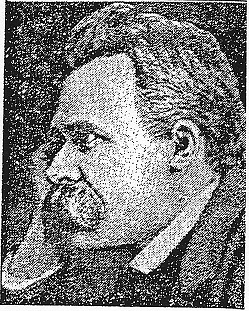
Soumrak bůžků aneb Jak filosofovat. kladivem In: Ecce homo. Praha 1993, přel. L. Benyovsky

Text najdete ve složce texty!!

1) Vypište všechny základní myšlenky textu
2) Na základě těchto myšlenek napište základní informaci, který text chtěl předat.
3) Odpovězte na otázky a doplňte úkol.
A) Rozveďte a vysvětlete, co znamená Nietzscheho věta: „Co je, neděje se., co se děje, není“.
B) Kdo to byl Thukydidés a proč jej Nietzsche staví proti Platónovi?
C) Co má podle Nietzscheho společného křesťanství s platonismem?
D) Vysvětlete slova a sousloví: egypticismus, pojmové múmie, monotono-teismus. A jak spolu v tomto textu souvisí?

